紫金港校区检查情况
一、动科院（农生环E座）
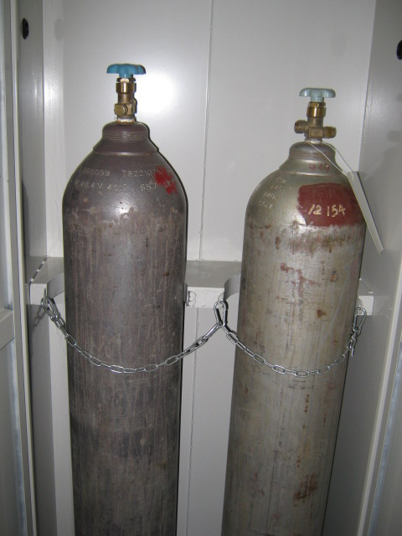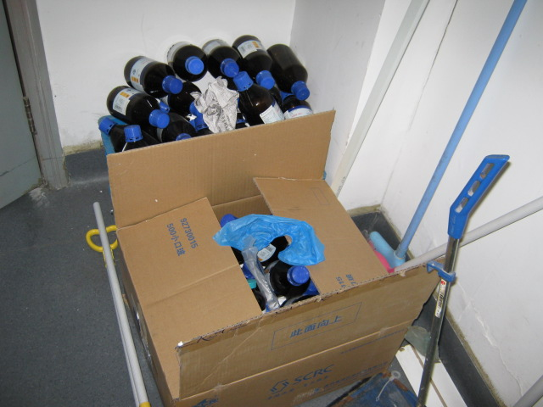
E-542：一只钢瓶未悬挂状态牌；废液瓶太多未处理
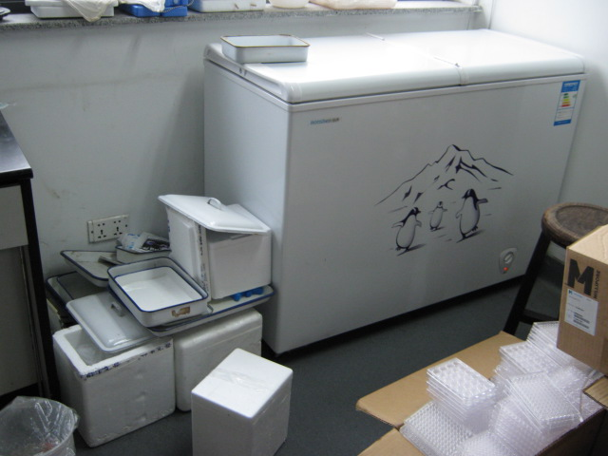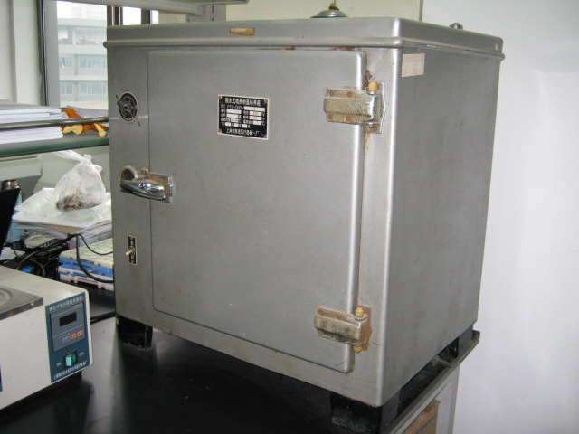
E-528：冰柜边上堆杂物（复查未改）；烘箱超期服役（82年）

二、生工食品学院（农生环D座）
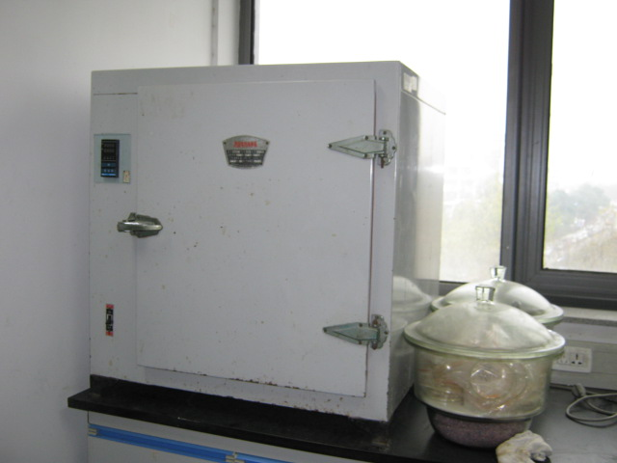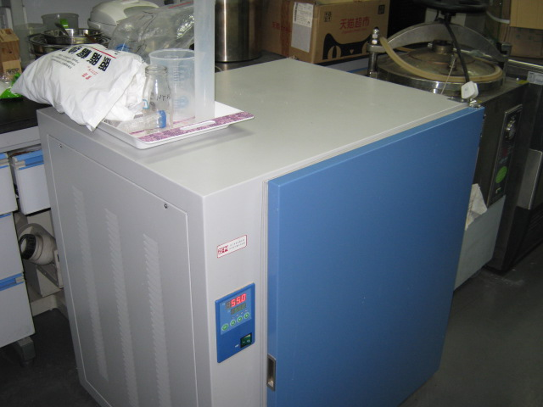
D-332：烘箱超期服役（03年） D-317：烘箱上堆杂物

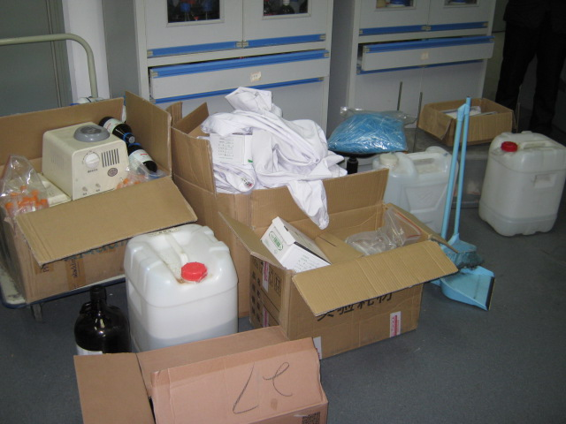
D-716：室内杂乱，纸箱堆放

三、环资学院（农生环B座）
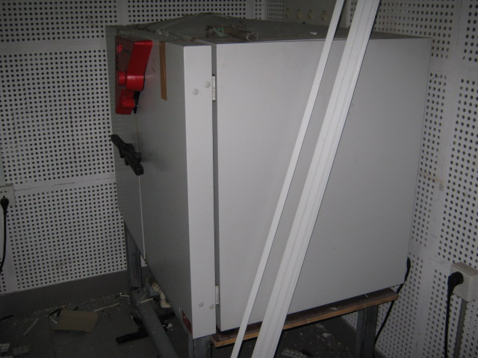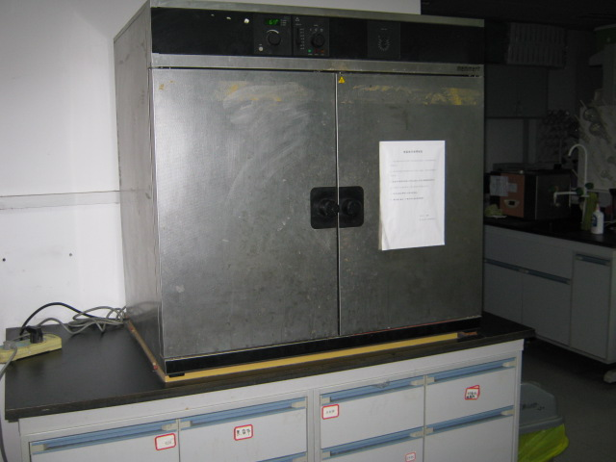
B-543：烘箱下垫木板（复查未改） B-514：烘箱下垫木板（复查）
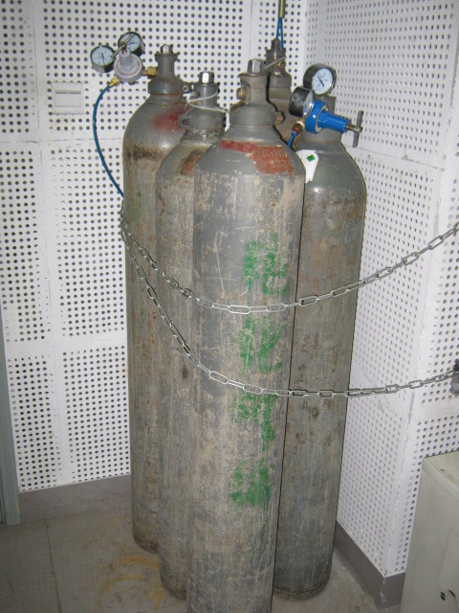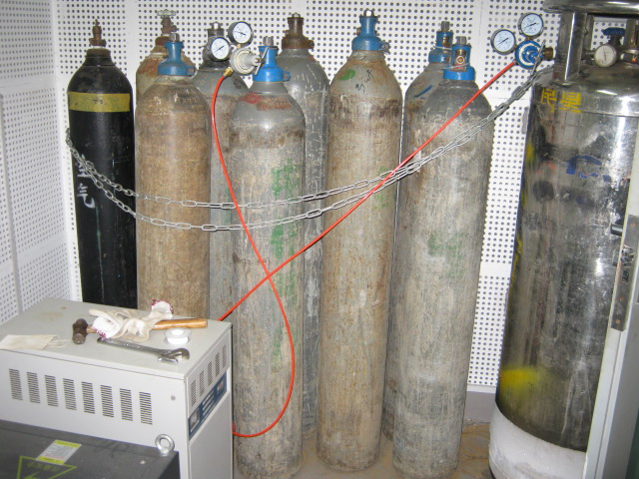
B-539：15只钢瓶未挂牌（复查）
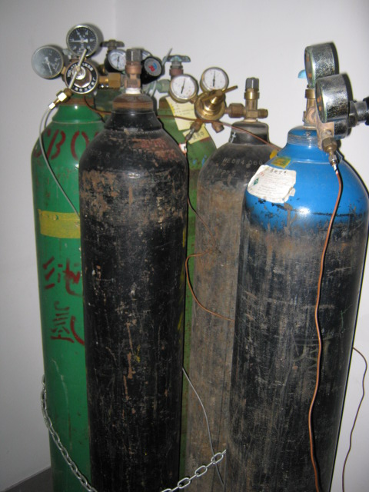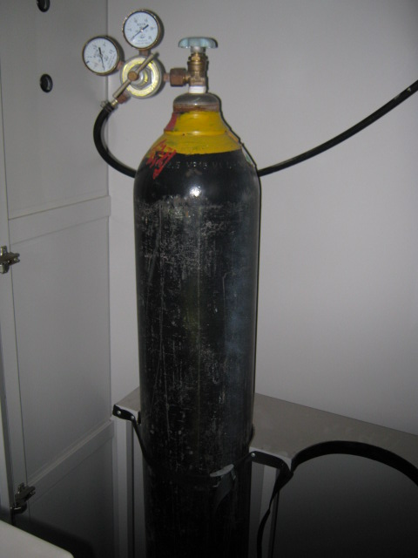
B-537：一只钢瓶未固定，多只钢瓶未悬挂状态牌
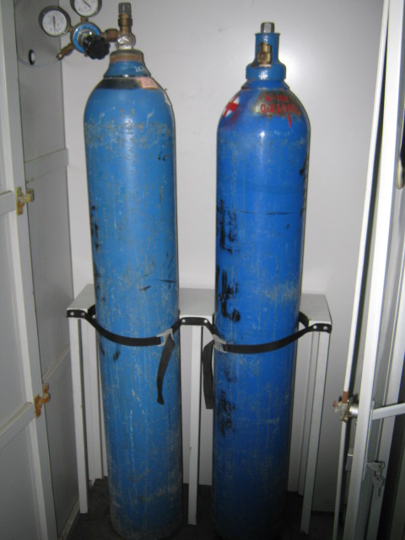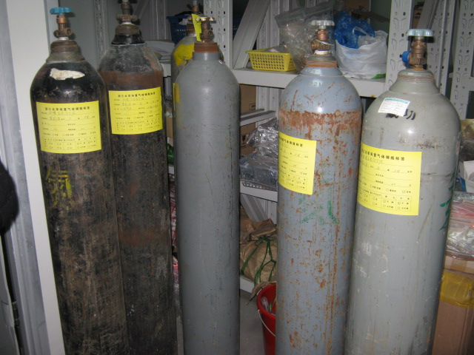
B-528：二只钢瓶未挂状态牌；五只闲置钢瓶未固定
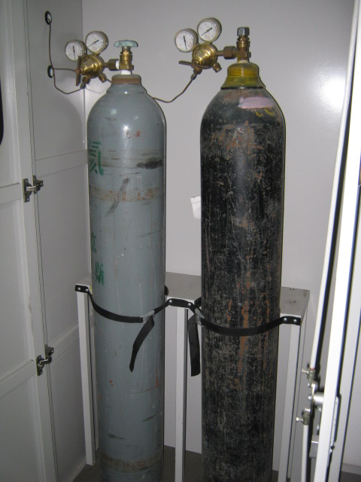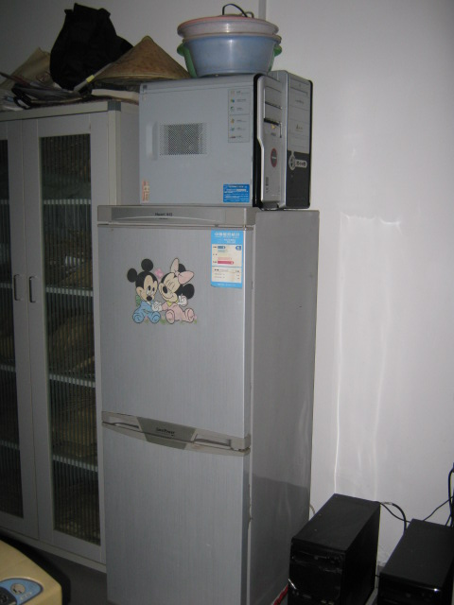
B-522：2只钢瓶未挂状态牌；冰箱上堆电脑主机
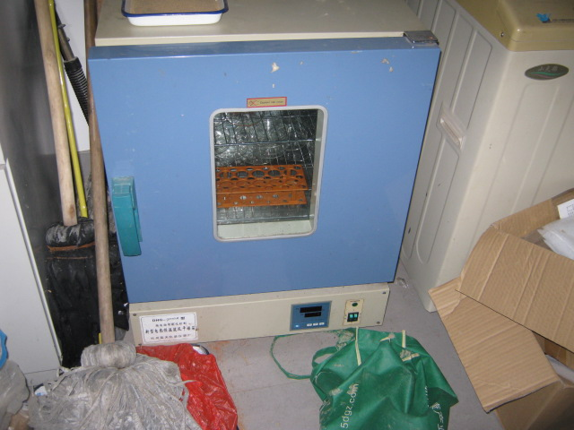
B-522：烘箱内有塑料筐，周边杂乱

四、农学院
1．农生环D座
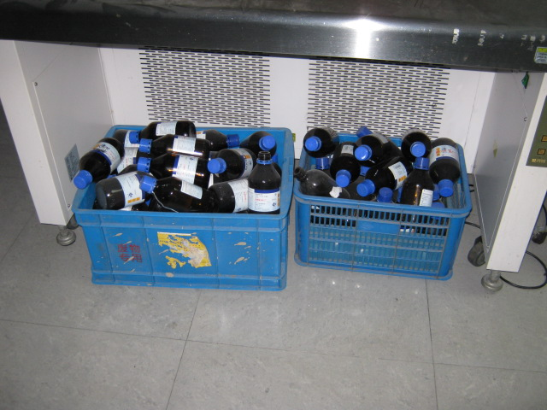
D-706过道：拐角废液瓶堆积
2．农生环A座
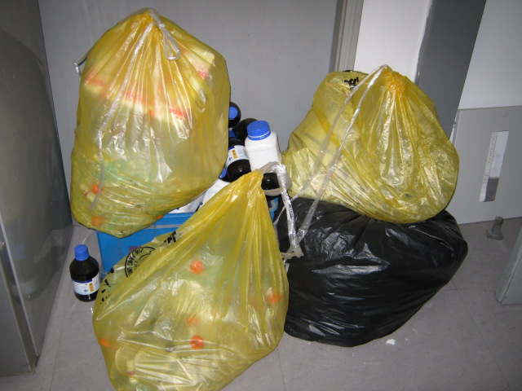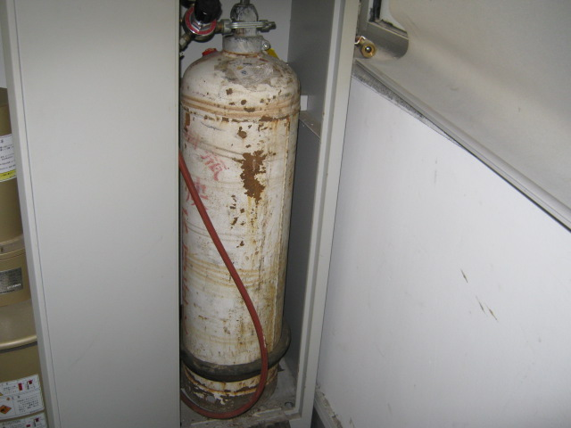
A-562：垃圾未处理 A-567：乙炔钢瓶未固定、未挂牌
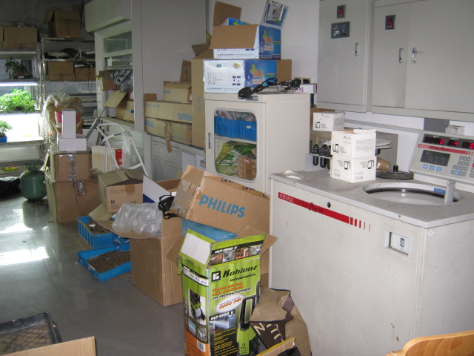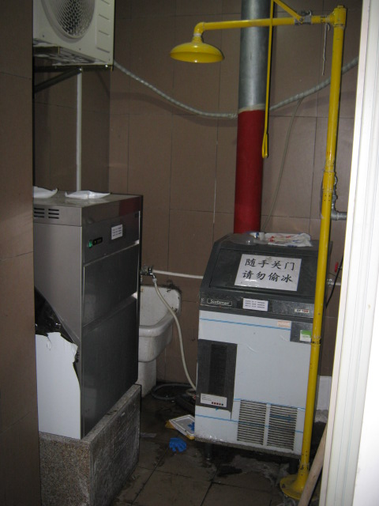
A-556：室内杂乱，纸箱堆积 A-565边上：喷淋下放制冰机
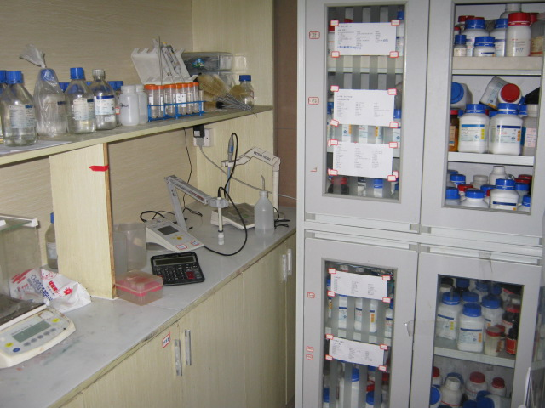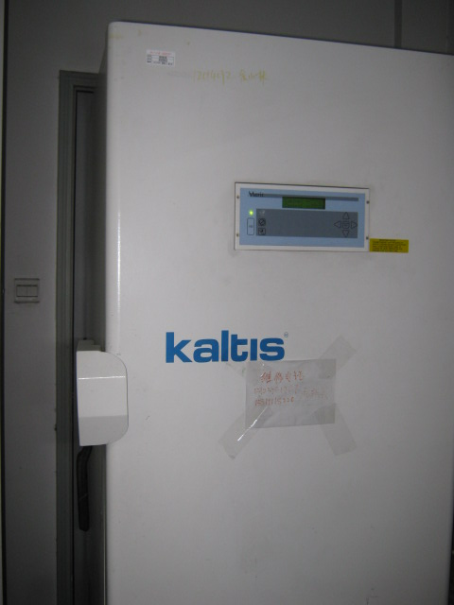
A-565：药品室无人（复查） A-514：低温冰箱堵门

五、医学院
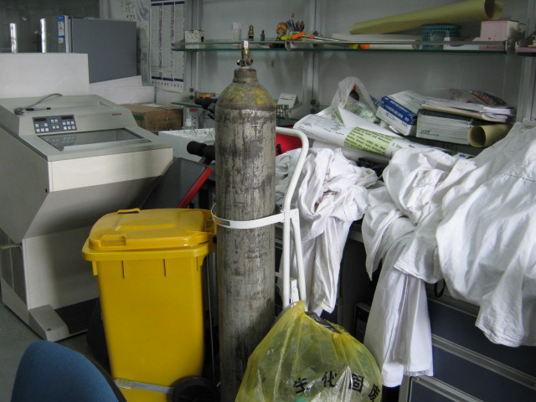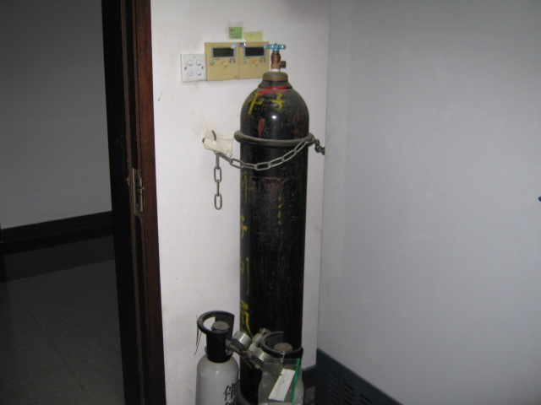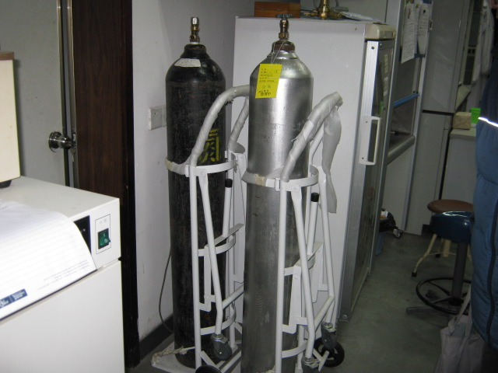
科C-504：室内杂乱差；3只钢瓶未挂状态牌
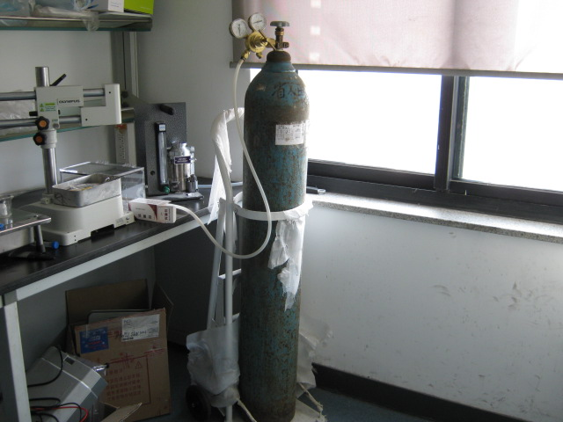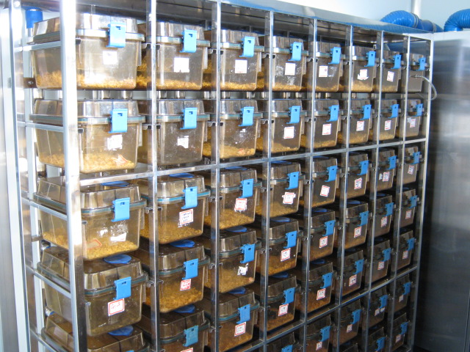
科C-535：1只钢瓶未挂状态牌；违规大量养鼠
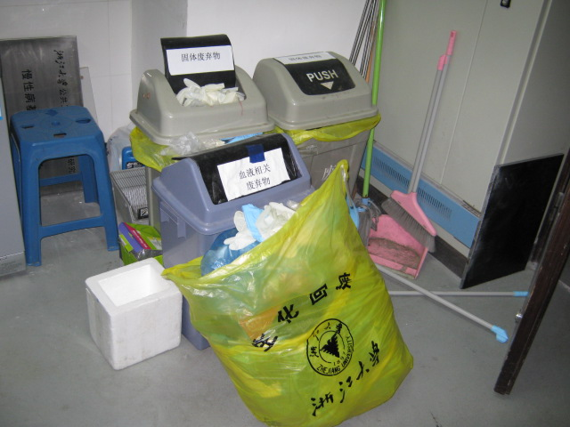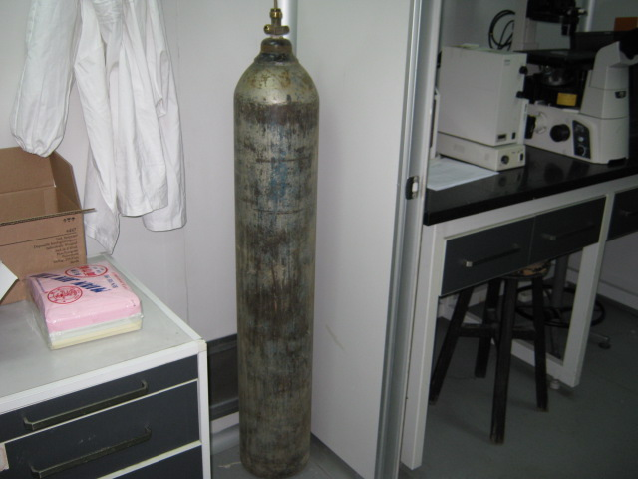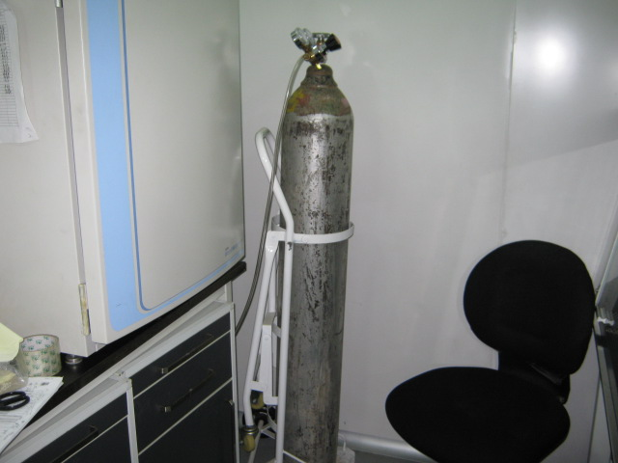
科C-312：实验垃圾堆积未处理；1只钢瓶未固定；2只钢瓶未挂状态牌
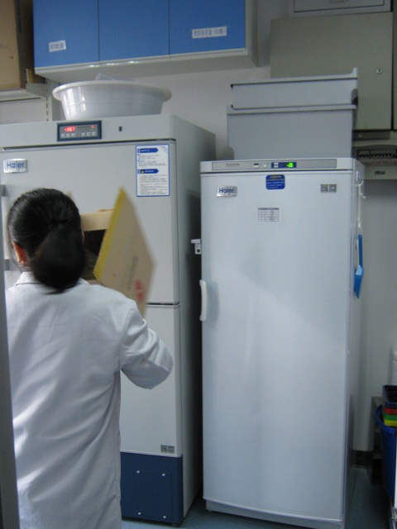
科C-333：冰箱上放杂物
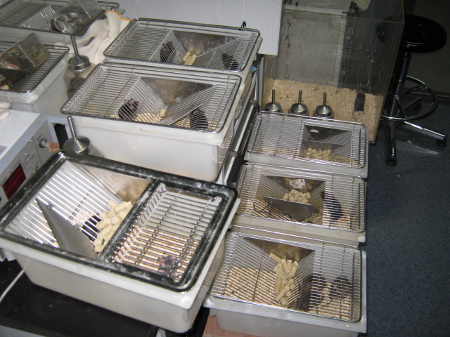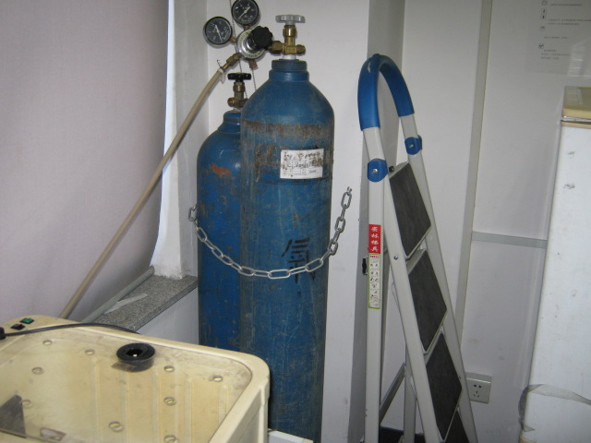
科B-408：违规养鼠 B-412：2只钢瓶未挂状态牌
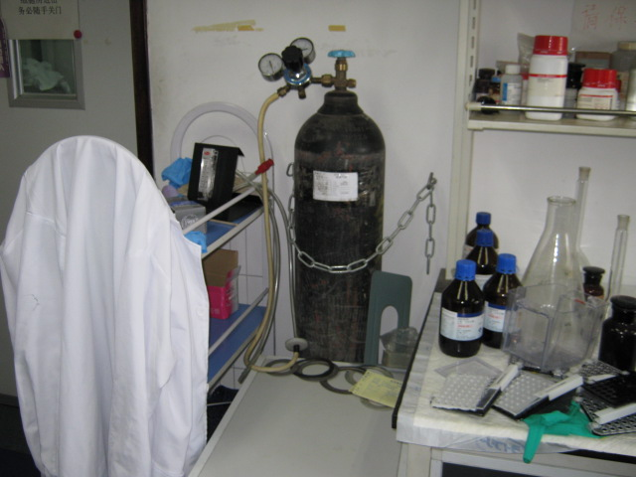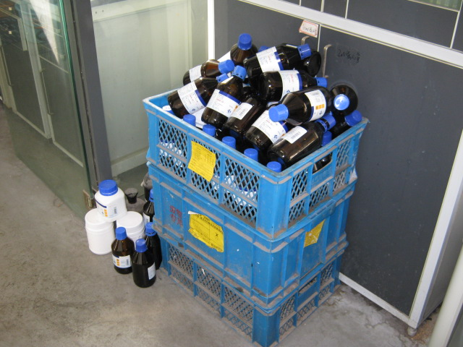
科B-416：1只钢瓶未挂状态牌 科B-311：废液瓶堆积未处理（复查）
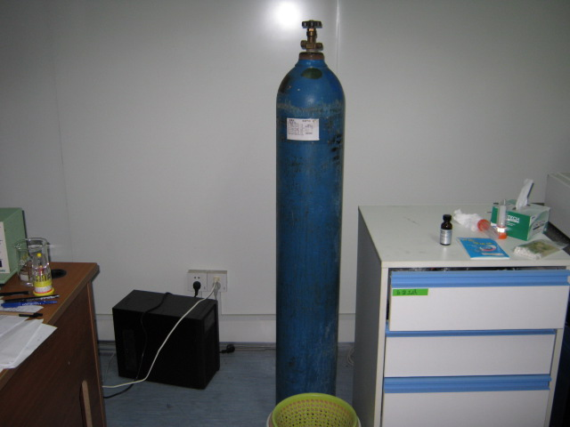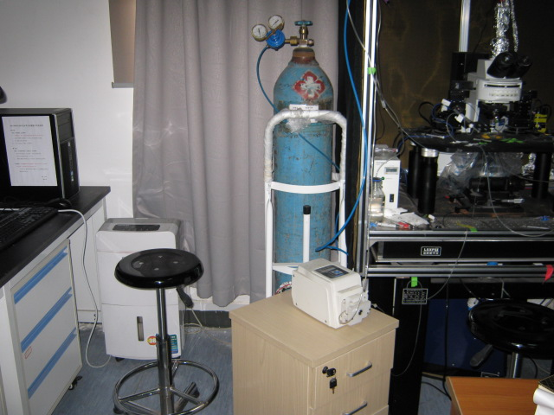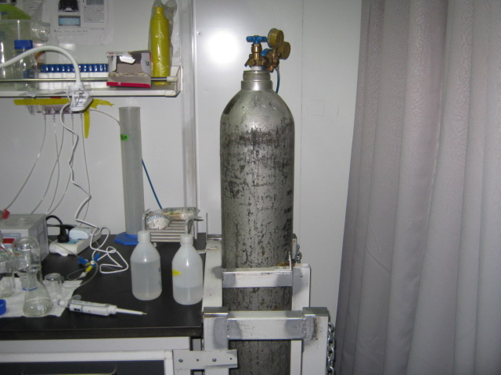
科B-413：1只钢瓶未固定；3只钢瓶均未挂状态牌

六、化学系（化学实验中心）
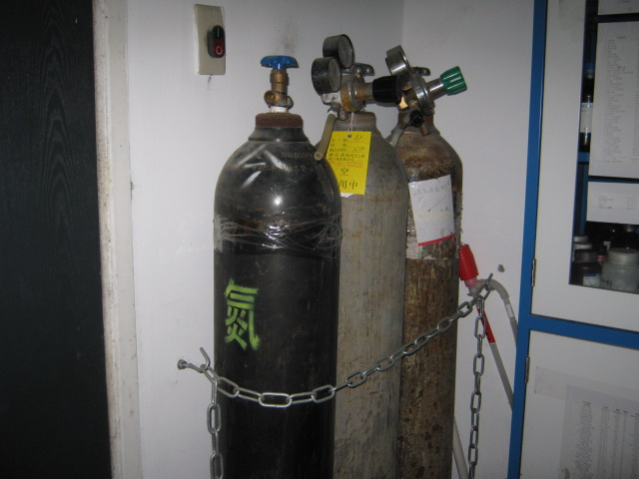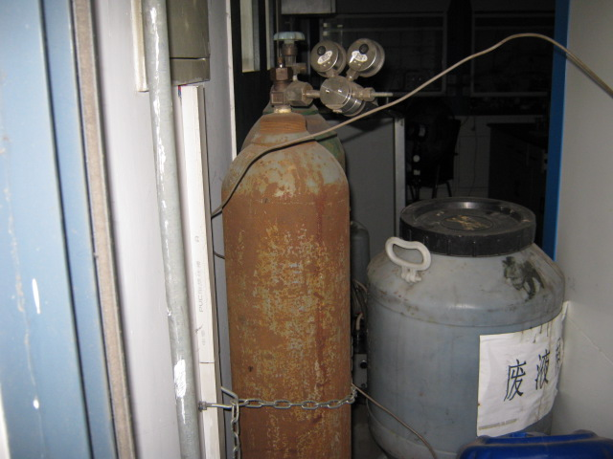
114：2只钢瓶未挂牌（复查未改） 520：钢瓶未挂状态牌
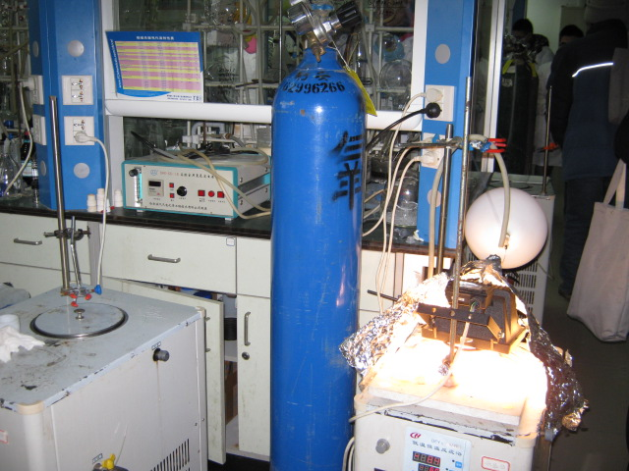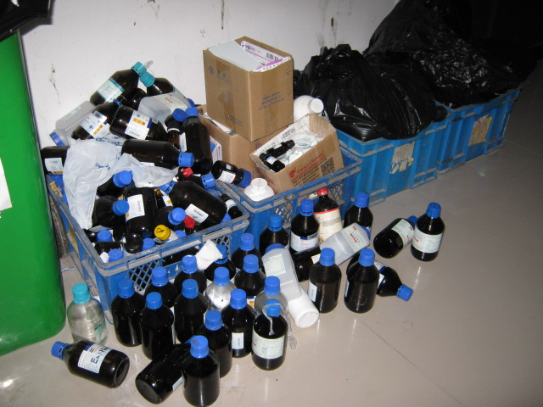
404：1只钢瓶未固定 404走廊上：大量废液瓶堆积
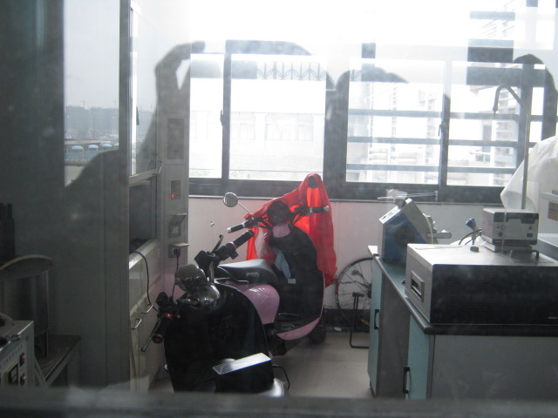
514：室内停放2辆电动车

七、药学院
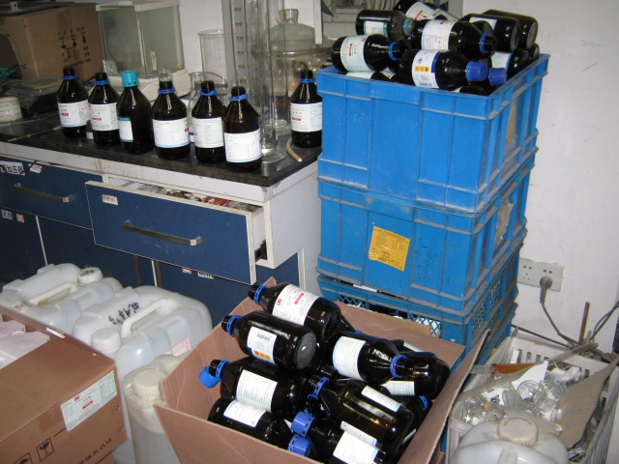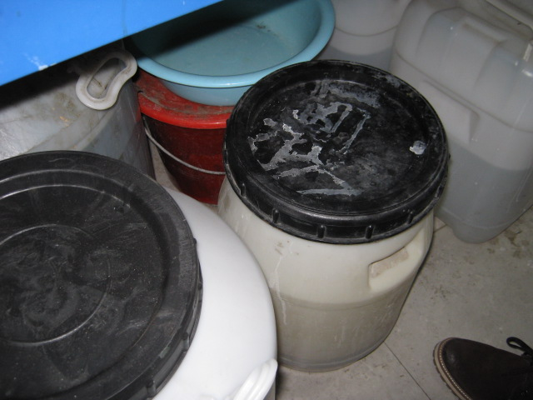
523：废液瓶堆积未处理；碱缸未标识
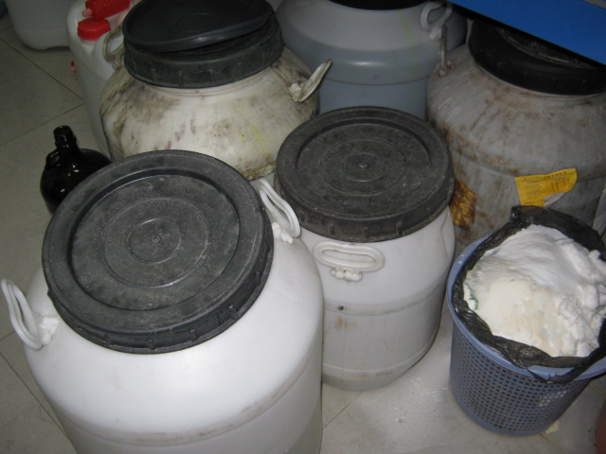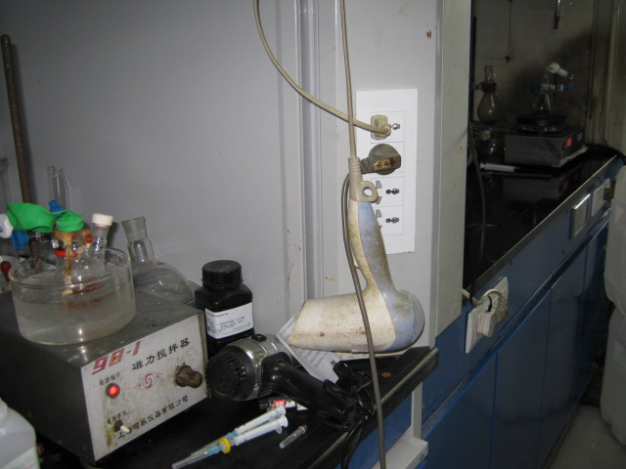
541：废液桶、碱缸未标识；电吹风插头未拔
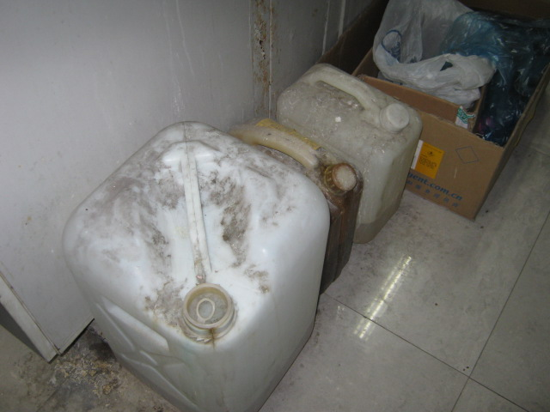
435：废液桶未标

